中国计量学院200 8 ~ 200 9 学年第 2 学期
《大学物理（A）（2）》课程
试卷（A）参考答案及评分标准
开课二级学院： 理学院 ，学生班级： ，教师：
一、选择题（每小题3分，共30分）
1、D，2、A，3、D，4、A，5、C，6、B，7、B，8、D，9、B，10、A

二、填空题（每小题3分，共27分）
11、140 N·s 3分
12、180 kg 3分
13、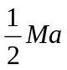 3分
14、4 3分
15、q / (6ε₀) 3分
16、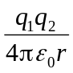 3分
17、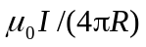 3分
18、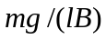 3分
19、0 3分

三、计算题（共38分）
20、解： 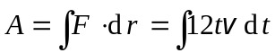 2分
而质点的速度与时间的关系为 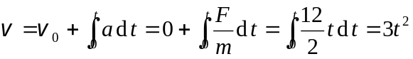 3分
所以力所作的功为 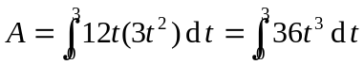=729 J 3分

21、解：根据牛顿运动定律和转动定律列方程
对物体： mg－T ＝ma ① 2分
对滑轮： TR = Jβ ② 2分
运动学关系： a＝Rβ ③ 2分
将①、②、③式联立得
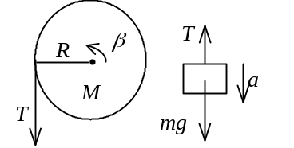
a＝mg / (m＋M) 2分
∵ v₀＝0，
∴ v＝at＝mgt / (m＋M) 2分
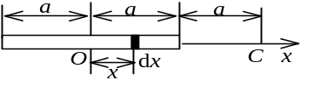
22、解：(1) 在杆上取线元dx，其上电荷
dq＝Qdx / (2a)
设无穷远处电势为零，dq在C点处产生的电势
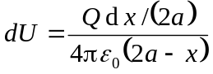 2分
整个带电杆在C点产生的电势
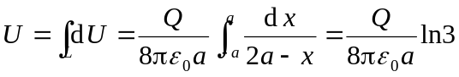 3分
带电粒子在C点时，它与带电杆相互作用电势能为
W=qU=qQln3 / (8πε₀a) 2分
(2) 带电粒子从C点起运动到无限远处时，电场力作功，电势能减少．粒子动能增加．
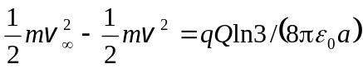
由此得粒子在无限远处的速率
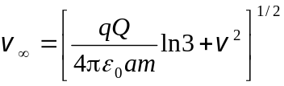 3分

23、解：动生电动势 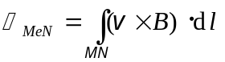 2分
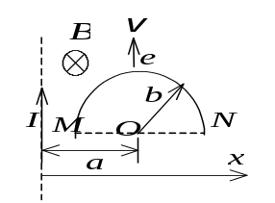
为计算简单，可引入一条辅助线MN，构成闭合回路MeNM, 闭合回路总电动势
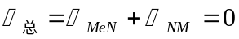
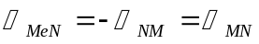 3分
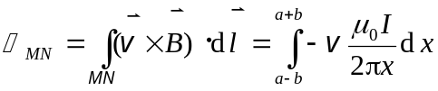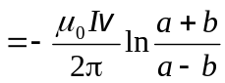 3分
负号表示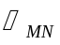的方向与x轴相反．
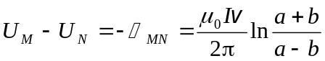 2分

四、回答问题（共5分）
24、答：(1) 是正确的． 2分
(2) 是错误的，因为不符合光速不变原理． 1分
应改为在S系中测得光脉冲的传播速度为c． 2分

